缺芯现象渐成常态，人才需求水涨船高
来源：中国电子报、电子信息产业网 作者：沈丛
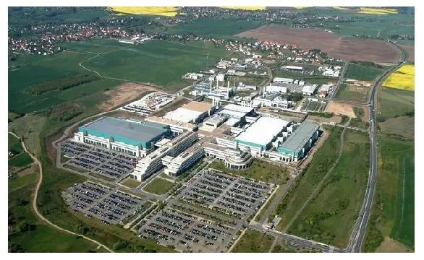
全球第三大芯片代工企业格罗方德CEO近日表示，未来5~10年的大部分时间里，集成电路行业都可能面临着供应偏紧的局面。他表示，该公司到2023年年底的晶圆产能都已经被预订完。先前有不少专家认为，此次由新冠肺炎疫情引起的全球性大规模缺芯潮，会随着疫情的逐渐好转而有所缓和，而如今看来，在短时间内，大大小小的“缺芯潮”，或许将成为半导体领域中的一种常态化。
缺芯现象短时间内不会消失
全球第三大芯片代工企业的格罗方德于上周在纳斯达克上市，而在此前，格罗方德向市场传递这样一个信息，即哪怕供应链问题在疫情后能有所缓解，芯片需求短时间内都不会减少，所以即使它在资本密集型业务上投入数十亿美元，也能提高盈利能力。
众所周知，此次缺芯潮的“重灾区”当属汽车芯片领域，然而，有数据显示，芯片短缺已经从全球汽车和家电行业蔓延到电子产品制造商及其供应商领域中。苹果公司近期表示，由于芯片短缺，苹果公司在本年度第四季度的损失将超过60亿美元。
面对缺芯潮变得越来越常态化，众多电子信息企业若想依旧稳步发展，需要有更多应对措施来破解这一世界性难题。
全球晶圆建厂热潮此起彼伏
面对如今的缺芯潮，全球芯片厂商都在疯狂建厂、扩产，以填补缺芯的“窟窿”。
SEMI数据显示，全球半导体制造商将于2021年年底前启动构建19座高产能芯片厂，2022年开工建设10座芯片厂，二者相加共29座，以满足通信、运算、医疗看护、线上服务及汽车等广大市场对芯片的需求。
SEMI全球首席营销官暨台湾区总裁曹世纶指出，随着业界推动解决全球芯片短缺问题的力道持续增加，未来29座芯片厂的设备支出预计将超过1400亿美元。中长期来看，芯片厂产能扩张也将有助于满足自动驾驶汽车、AI人工智能、高性能计算以及5G、6G通信等新兴应用对半导体的强劲需求。
然而，晶圆厂并非一朝一夕就能建成，据了解，新厂动工后通常需要至少两年时间才能达到设备安装阶段，因此多数2021年开始建造的新厂其设备最快也要到2023年才能安装，而从调试到生产还要一段时间。因此，远水要解近渴，仍需时日。
建线热需要大量人才
建设新的厂商，并不是买了设备即可万事大吉，相反，厂房和设备是建新厂中最简单的一步，而最难的在于人才队伍的建设。
芯谋研究首席分析师顾文军在接受《中国电子报》记者采访时表示，近几年，中国已新增超过20多家半导体制造主体，但新厂越来越多，芯片却越来越缺，其根由是人才太缺。新主体越来越多，但是人才资源却很有限，各路新主体只能去挖老主体的人才“墙角”。这使得原本稀缺的、整建制的团队变得四分五裂后，新老主体均无法有效运转。团队分散导致行业效率低下，也就制造了“主体越多、产能越缺”的现象。
那么，新建一条产线需要多少技术人才？以一个月产能4万片的12英寸晶圆厂为例，其中总监及以上岗位需要30人左右，培养周期在15年以上；总监以下的部门经理需要近百名，培养周期在10年左右；骨干工程师需要350人左右，至少需要3至7年培养时间；初级工程师需要630人左右，需要2年左右培养。可见，新的晶圆厂最需要的是人才力量的托举。
此外，近两年随着整个半导体行业的热度不断提升，从代工厂挖人的不仅是新代工实体，还有芯片设计、EDA工具、材料、设备、半导体投资等各个领域。芯谋研究调研显示，代工厂研发人才有3成流向了非代工领域。此外，巨大的人才缺口决定了接下来几年更是挖人高峰期，而老主体被挖，新主体的产能也很难在短时间内达到预期效果。
可见，对于知识密集型的半导体产业而言，人才往往是种种问题的根本，这对逐步变得常态化的缺芯现象也不例外。

